**Escola Municipal de Ensino Fundamental**

Descrição: MCj02515030000[1]



**“Arnaldo Francisco dos Santos”**

Rua Vital Brasil, nº 140 – Bairro Esperança.

Fone (0xx49) 33421197 – Galvão – SC

escola.arnaldosantos@gmail.com

**APOSTILA DE ATIVIDADES**

Prezados Pais, Responsáveis, Alunos!

Estamos encaminhando nova apostila com atividades complementares aos conteúdos estudados em sala de aula, para os próximos 15 dias de aula. Quinzena que compreende a semana de **23 de julho a 07 de agosto de 2020**.

Solicitamos aos Pais que após a conclusão de todas as atividades, deixem na mesma embalagem que receberam, pois na entrega de novos materiais, essa apostila deverá ser devolvida para avaliação e correção pelos Professores.

**Aluno (a):**____________________________________________________

**Turma:** 7º ano  **Turno:** Vespertino

Professores: **Alexandre Grigolo, Genoeva Lurdes Maculan, Lidiane Getem Artuso de Almeida, Lidimara Cunico Cenci, Rose Ester Miglioretto, Sediane Luiza Dalla Cort Rebelatto, Silvana do Carmo Grigolo Ferreira, Vilma Laux Bett.**

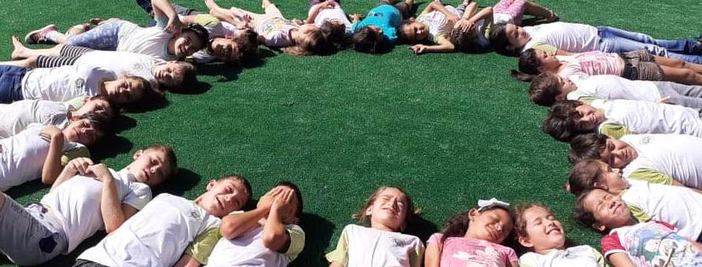

Família e Escola

*Juntos escrevemos um Futuro Melhor!*

Em cada criança que acredita em si mesma, está uma família que acreditou primeiro.

Escola Municipal de Ensino Fundamental “Arnaldo Francisco dos Santos”

Galvão/SC, 23 de julho de 2020.

Professor: **Rose Ester Miglioretto.**

**Aluno (a):** __________________________________________Turma: **7º ano.**

Disciplina: **Língua Portuguesa.**

**ATIVIDADES NÃO PRESENCIAIS**

Conto de fadas: A história que vamos ler agora trata-se de um conto e foi criado pelos famosos Irmãos Grimm, dois alemães que se dedicaram a escrita de várias fábulas e contos. Este que vamos ler foi traduzido por Monteiro Lobato, em 1932. Além de criativa é uma história muito divertida!

**Os músicos de Bremen - Irmãos Grimm**

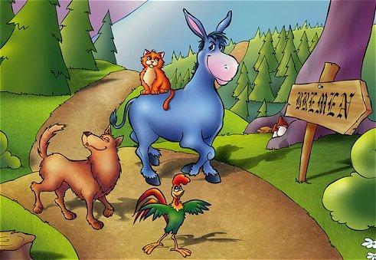

Um homem possuía um burro que o servira durante muitos anos, mas que se achava quase sem forças, imprestável, sem forças nem para puxar uma carroça. Resolveu matá-lo, a fim de aproveitar a pele. Mas o burro, que de burro não tinha nada, percebeu as suas intenções e deliberou fugir para Bremen.  
“Lá, pensava ele, poderei tornar-me músico”.

O burro fugiu e tomou o rumo de Bremen. No meio da viagem encontrou, deitado na estrada, um cachorro já velho, abrindo a boca a todo instante.

- Por que bocejas tanto? - perguntou-lhe o burro.

- Ah! – exclamou o cão. - Cada dia que se passa, me sinto mais velho e fraco: como não posso correr caça, meu senhor me espancou tanto que me vi obrigado a fugir; e agora estou que não sei onde possa arranjar um pedaço de carne.

- Pois a minha situação não é lá muito diferente - disse o burro. Vou para Bremen, ser músico. Se quiser, poderá acompanhar-me como tambor de minha banda.

O cachorro aceitou o convite e seguiu atrás do burro. Mais adiante encontraram um gato sentado à beira do caminho, com jeito de quem tivesse levado muitas vassouradas. Perguntando-lhe o burro a razão da tristeza, o bichano respondeu:

- Como posso estar contente depois de tanta paulada? Já sou velho e me falta agilidade para perseguir um simples camundongo. Por este motivo, minha senhora resolveu afogar-me lagoa. Fugi a tempo, mas agora aqui estou, sem saber o que fazer.

- Vamos a Bremen. Você é músico noturno e pode muito bem fazer parte de nossa banda.

O gato aceitou ao convite e seguiu com os dois. Os três vagabundos, depois de muito andar, chegaram a um sítio, onde um galo cantava furiosamente.

- Por que canta dessa maneira, galo? - perguntou o burro.

- Quando canto assim é sinal de bom tempo; mas, apesar disso, a dona da casa deu ordem ao cozinheiro que me aprontasse para o jantar. Hoje é dia de festa aqui e, como amanhã estarei morto, resolvi cantar até não poder mais.

- É melhor que nos acompanhe. Vamos a Bremen para escapar da morte; você tem boa voz e poderá fazer parte da nossa banda.

O galo gostou da ideia, juntou-se ao grupo e os quatro tocaram para a frente. Não podiam, porém, alcançar Bremen no mesmo dia, de modo que de noite pararam numa floresta para dormir.

O burro e o cão deitaram sob uma árvore; o galo e o gato subiram para os galhos, ficando aquele no ponto mais alto. Antes de dormir, porém, o galo pôs-se a olhar em volta e logo descobriu uma luzinha a uma certa distância.

- Chamando os companheiros, disse-lhes que não deviam estar longe de alguma casa, pois estavam enxergando luz.

- Se é assim, sigamos para a frente, pois o pasto aqui não é dos melhores, disse o burro.

- E eu estou sentindo a falta de alguns ossos - falou o cachorro.

E os quatro tocaram para onde vinha a luz, a qual foi aos poucos aumentando, aumentando. Por fim, chegaram a uma casa muito bem iluminada, pertencente a uma quadrilha de ladrões.

O burro, sendo o maior, espiou pela janela.

- Que está vendo? - perguntou o galo.

- Estou vendo uma mesa cheia de doces, bebidas e bons pratos, com grande número de ladrões em volta.

- É do que precisamos - acrescentou o galo.

- Mas como pegar aquilo? - indagou o burro.

Puseram-se todos a estudar o caso e depois de muita discussão imaginaram um meio de afugentar os bandidos.

O burro colocou as patas dianteiras sobre a janela, o cão subiu-lhe às costas, o gato encarapitou-se sobre o cão e, por fim, o galo pousou sobre a cabeça do gato. Feito isto, a um sinal do burro, o cão latia, o gato miava, e o galo cantava, tudo a um tempo e em tal tom que os vidros das janelas se partiram, tremeram! Apavorados com o barulho, os ladrões fugiram para a floresta, certos de que se tratava de um bando de almas do outro mundo. Os quatro músicos sentaram-se à mesa e comeram tudo quanto havia, pois estava em jejum de mais de uma semana.

Logo que encheram a barriga, cada qual procurou um lugar para dormir. O burro deitou-se sobre um monte de palha; o cachorro aninhou-se atrás da porta; o gato procurou as cinzas do fogão e o galo empoleirou-se sobre uma viga que atravessava a sala. Cansados como estavam da longa caminhada, logo ferraram no sono.

Lá pela meia-noite, vendo os ladrões as luzes apagadas e tudo em silêncio, o chefe da quadrilha mandou que um dos seus homens fosse investigar a causa da barulhada. Encontrando tudo quieto, o emissário dirigiu-se à cozinha para acender o fogo; e, tomando os olhos do gato por duas brasas, veio assoprá-las. O gato imediatamente atirou-se-lhe ao rosto, arranhando-o todo e fazendo-o fugir apavorado pela porta dos fundos. Mas o cachorro, que ali estava deitado, ferra-lhe uma terrível dentada na perna. O ladrão pula para o monte de palha e lá o burro lhe aplica formidável par de coices. E para aumentar a esfrega, o galo ainda lhe prega uma esporada, cantando depois: Cocoricocó!

O ladrão voltou correndo para junto dos companheiros.

- Nem por todo dinheiro do mundo porei os pés naquela casa outra vez! Está lá uma bruxa que me arranhou o rosto com suas unhas compridas; junto à porta, um homem de faca afiada, que me corou a perna; logo adiante, um monstro, que me deu formidável bordoada; e, quando ia saindo, além de levar uma espetada na cabeça, ouvia voz do juiz que dizia:  
- Pau nele sem dó!

Ao ouvirem isto, os ladrões não mais ousaram penetrar na casa, de modo que os quatro músicos lá ficaram morando, e lá estão até hoje, muito contentes da vida, a darem boas risadas das peças que pregaram aos antigos moradores.

*(Contos de Grimm, trad. e adaptação de MONTEIRO LOBATO; Editora Brasiliense, São Paulo, 1958).*

**Refletindo sobre o texto:**

1. No texto lido, o que motivou os quatro animais a saírem dos lugares onde viviam para buscar outros objetivos?

____________________________________________________________________________________________________________________________________________________________________________________________________________________________________________________

1. Responda com base no texto.
2. Vocês acham que os animais da história conseguirão viver livres?

__________________________________________________________________________________________________________________________

1. O que é viver livre, para cada um?

__________________________________________________________________________________________________________________________

1. Quem vive sem liberdade? A liberdade de uma pessoa pode prejudicar outra? Como?

__________________________________________________________________________________________________________________________

d) É possível que todos tenham liberdade?____________________________________________________________________________________________________________________________________________________________________________________________________________________________________________________

1. As personagens conseguiram atingir seus objetivos? Você acha que eles agiram de forma correta?

____________________________________________________________________________________________________________________________________________________________________________________________________________________________________________________

1. **Adjetivos são palavras que usamos para caracterizar ou descrever algo ou alguém**. Identifique os adjetivos presentes no texto e diga a quem se referem.

______________________________________________________________________________________________________________________________________________________________________________________________________________________________________________________________________________________________________________________________________________________________________________

1. As personagens principais da história são animais. Você considera que o que aconteceu com eles poderia ter acontecido com pessoas reais?

____________________________________________________________________________________________________________________________________________________________________________________________________________________________________________________

*“Se formos livres por dentro, nada nos aprisionará por fora.”*

*Augusto Cury*

*Forte abraço queridos!*

Escola Municipal de Ensino Fundamental “Arnaldo Francisco dos Santos”.

Galvão,     de julho de 2020.

Professora: Lidiane Artuso de Almeida

Disciplina: Matemática

Aluno:__________________________________ Série:7º ano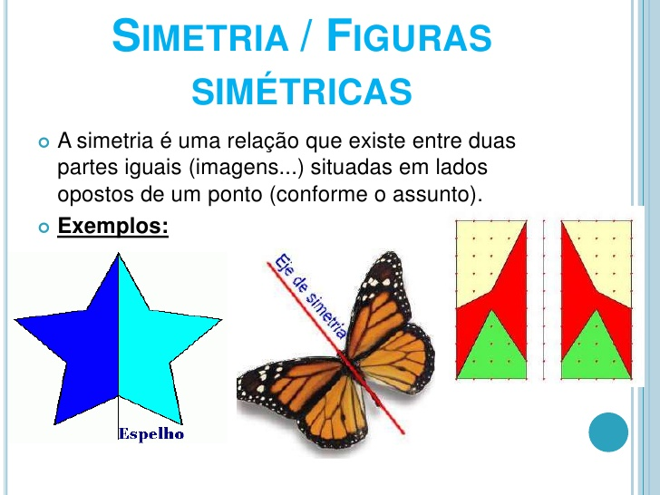

Para você entender melhor o que é Simetria, utilize seu livro didático página: 86

Simetria, tipos de simetria.

Para uma figura ser simétrica ela precisa do eixo de simetria:

Eixo de simetria: Quando você consegue dividir a figura no meio e ela fica igual nas duas partes.

Ex: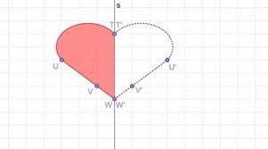

Faça a leitura do texto a seguir para responder as atividades:

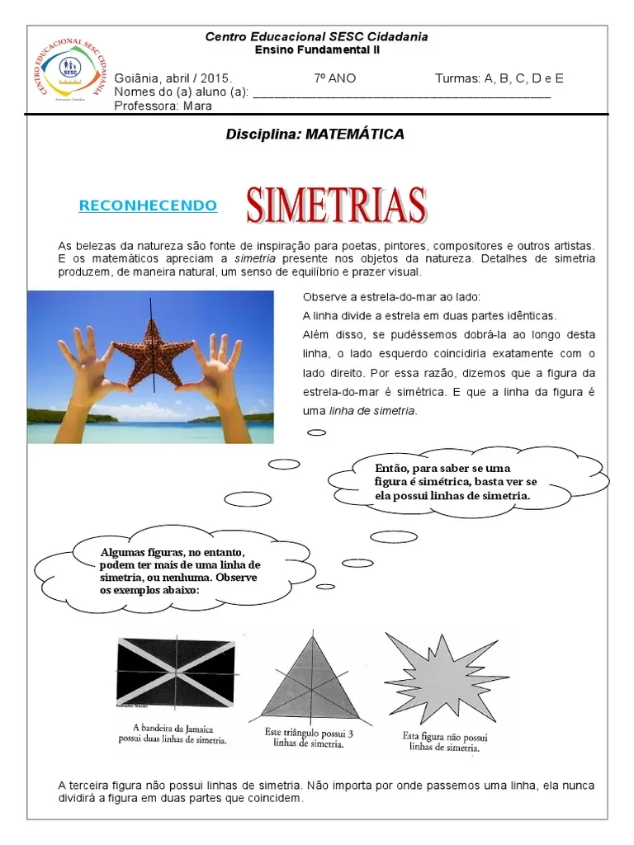

Agora é sua vez:

Resolva as atividades a seguir.

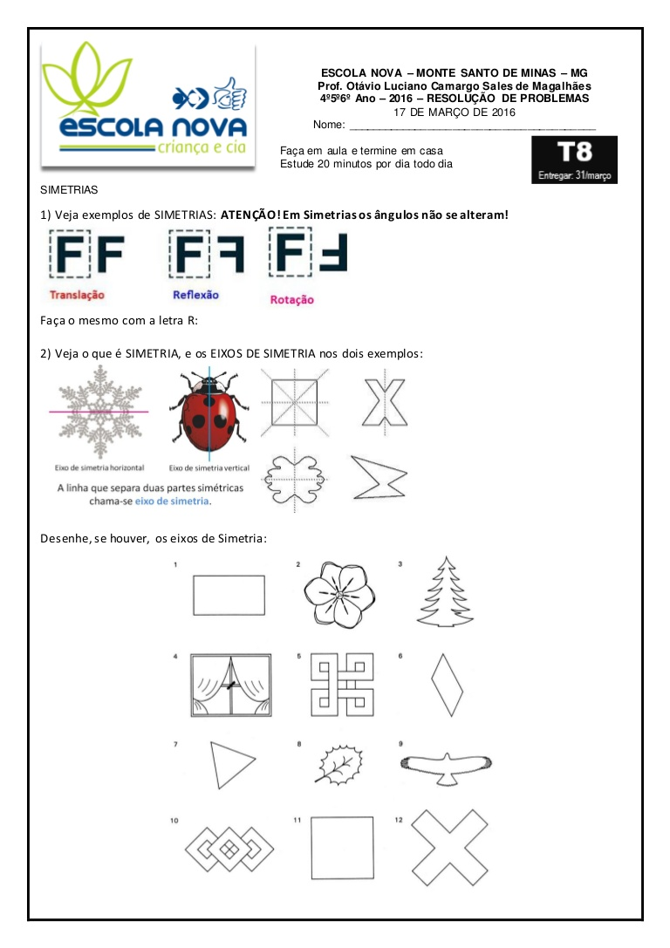

Escola Municipal de Ensino Fundamental “Arnaldo Francisco dos Santos”

Galvão/SC, _____ de Julho de 2020.

Professor(a): Genoeva Lurdes Maculan

Aluno(a):__________________________________________Turma: 7° ano

**Disciplina: Geografia**

Vamos usar o livro didático para realizar a leitura e as atividades.

Leia o texto sobre: **Brasil: a diversidade cultural e os afro-brasileiros**; que vai da página 68 até a página 75 e responda as questões a seguir na apostila:

Atividades:

1. Como se originou a população brasileira?

______________________________________________________________________________________________________________________________________________________________________________________________________

1. Que palavras são encontradas no português brasileiro e q eu tem origem indígena e africana?

________________________________________________________________________________________________________________________________________________________________________________________________________________________________________________________________________

1. Quais os povos indígenas que habitavam o território brasileiro antes da chegada dos colonizadores? (Observe o mapa da página 68 para responder).

______________________________________________________________________________________________________________________________________________________________________________________________________

1. Entre os séculos XIX e XX que povos migraram para o Brasil?

______________________________________________________________________________________________________________________________________________________________________________________________________

1. Por que os africanos foram trazidos para o Brasil?

________________________________________________________________________________________________________________________________________________________________________________________________________________________________________________________________________

1. Explique como foi o período de escravidão no Brasil.

________________________________________________________________________________________________________________________________________________________________________________________________________________________________________________________________________

1. O que são as comunidades remanescentes de quilombolas?

__________________________________________________________________________________________________________________________________________________________________________________________________________________________________________________________________________________________________________________________________________

1. Quais são as desigualdades em relação as condições de vida e de trabalho entre negros e não negros no Brasil?

________________________________________________________________________________________________________________________________________________________________________________________________________________________________________________________________________

1. Por que surgiram os movimentos afro-brasileiros?

________________________________________________________________________________________________________________________________________________________________________________________________________________________________________________________________________

1. Para responder as questões a e b leia o texto da página 73:
2. Entre 2005 e 2015, houve modesta melhora na distribuição do rendimento familiar *per capita* de 1% mais rico da população preta e parda. Que melhora foi essa?

____________________________________________________________________________________________________________________________________________________________________________________________________________________________________________________

1. Em sua opinião como é possível elevar o rendimento da população pobre, ou seja ela afrodescendente ou não, para reduzir as condições de pobreza no país?

______________________________________________________________________________________________________________________________________________________________________________________________________________________________________________________________________________________________________________________________________________________________________________

Escola Municipal de Ensino Fundamental “Arnaldo Francisco dos Santos”

Galvão/SC, _____ de Julho de 2020.

Professor(a): Genoeva Lurdes Maculan

Aluno(a):__________________________________________Turma: 7° ano

**Disciplina: Ensino Religioso**

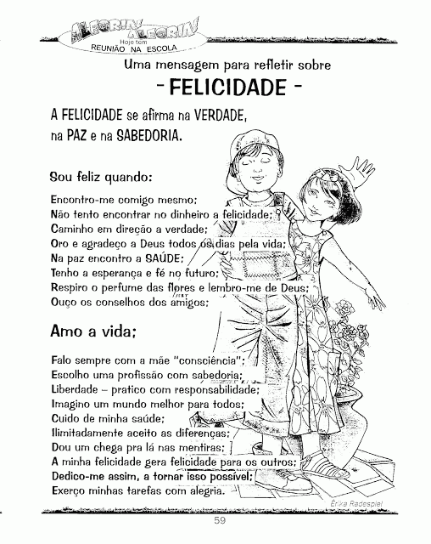

Atividades:

1. O que te faz feliz?

________________________________________________________________________________________________________________________________

1. O que você precisa para se sentir realizado?

________________________________________________________________________________________________________________________________________________________________________________________________

1. Como podemos fazer escolhas certas?

________________________________________________________________________________________________________________________________________________________________________________________________

1. Como podemos interpretar a frase: “A minha felicidade gera felicidade para os outros”?

________________________________________________________________________________________________________________________________________________________________________________________________

Escola Municipal de Ensino Fundamental Arnaldo Francisco dos Santos.

Galvão – Santa Catarina.

Professora: Silvana Grigolo Ferreira. Disciplina de Ciências.

Aluno( a ):.......................................................7º ano

Atividades para semana de 20/07

**Doenças causadas por Bactérias**

As doenças causadas por bactérias também chamadas de **bacterioses**, possuem como agente causador as bactérias, ou seja, organismos procariontes formados por uma única célula. Elas podem ser bastante graves, sendo necessário, portanto, tratamento adequado para esse tipo de problema.

As doenças causadas por bactérias podem desencadear diversos sintomas, a dependerem do agente causador do problema. Em geral, doenças bacterianas podem causar diarreia, vômito, febre e dores no corpo. Entretanto, esses são sintomas muito genéricos e podem indicar também outros problemas. Veja, a seguir, algumas doenças bacterianas e os sintomas que causam no organismo:

**Cólera:**é uma doença grave que causa diarreia, vômitos e dores abdominais. Se não tratada adequadamente, pode levar à desidratação, à insuficiência renal e até à morte.

**Hanseníase: conhecida como lepra,**é caracterizada por provocar manchas na pele que apresentam perda de sensibilidade. Além disso, o paciente pode ter sensação de choques e agulhadas ao longo dos nervos das pernas e braços e redução da força muscular das mãos e dos pés.

**Leptospirose:** é a causa de sintomas como dor muscular, dor torácica, tosse seca e fotofobia, que é a sensibilidade excessiva que se tem à luz.

**Tétano:** é a causa de sintomas como rigidez muscular, dificuldade de deglutição e contratura muscular generalizada. Pode levar à insuficiência respiratória.

**Tuberculose:**é a causa de sintomas como tosse, febre, emagrecimento, cansaço e dificuldade respiratória.

**Botulismo**: é uma doença bacteriana rara, que entra no organismo por meio de machucados ou pela ingestão de alimentos contaminados, principalmente os enlatados e os que não têm preservação adequada. A doença pode levar à morte por paralisia da musculatura respiratória.

Fonte: <https://escolakids.uol.com.br/ciencias/algumas-doencas-causadas-por-bacterias.htm>

Atividades:

Após a leitura, responda:

1. Complete:
2. As doenças causadas por bactérias são chamadas de.........................................
3. Doença conhecida como lepra..........................................................................
4. Doença em que o principal sintoma é a tosse..................................................
5. Cite os sintomas das seguintes doenças:

Tétano:..................................................................................................................

Hanseníase:...................................................................................................................................................................................................................................................................

Cólera:.........................................................................................................................................................................................................................................................................

3- Analise as alternativas abaixo e marque a única doença que não é causada por bactéria.

a) Botulismo

b) Hanseníase

c) Dengue

d) Leptospirose

Escola Municipal de Ensino Fundamental Arnaldo Francisco dos Santos.

Galvão – Santa Catarina.

Professora: Silvana Grigolo Ferreira. Disciplina de Ciências.

Aluno( a ):.......................................................7º ano

Atividades não presenciais semana de 27/07

**Bactérias e antibióticos**

O tratamento de doenças causadas por bactérias é feito habitualmente com o uso de antibióticos, substâncias que destroem esses micro-organismos ou impedem que eles se multipliquem, eliminando as bactérias fazendo com que o indivíduo melhore. Tais remédios são geralmente muito eficientes no tratamento dessas doenças, entretanto, seu uso incorreto está ocasionando um grave problema: bactérias resistentes a antibióticos.

Muitas pessoas fazem uso de antibióticos de maneira incorreta, não respeitando as doses, horários e tempo de tratamento. Alguns pacientes, ao se sentirem melhores, param o uso do remédio. O problema desse hábito está no fato de que, primeiramente, o antibiótico vai atuar nas bactérias menos resistentes, com o tempo, o medicamento elimina aquelas mais resistentes. Se o medicamento é interrompido antes do prazo, as bactérias que ainda não foram eliminadas multiplicam-se, ficando mais difícil o tratamento.

Desse modo, é importante seguir atentamente as recomendações médicas, respeitando horários e tempo de uso. Além disso, é fundamental sempre utilizar medicamentos dentro do prazo de validade e conservá-los em local adequado.

As bactérias têm uma incrível capacidade de adaptação ao meio e são bastante sujeitas a desenvolver mutações genéticas. Por isso, ao serem expostos aos antibióticos de forma indiscriminada, esses microrganismos encontram maneiras de se defender contra o efeito desse medicamento.

Assim, algumas bactérias se tornam capazes de expulsar as moléculas do antibiótico de dentro de seu corpo, outras modificam a estrutura onde o medicamento fazia sua ligação química para causar seu efeito e um terceiro grupo passa a produzir enzimas que destroem o remédio antes mesmo de haver o contato.

Para piorar a situação, as bactérias conseguem transmitir essas mutações genéticas para suas filhas, dando origem a toda uma linhagem resistente. Além disso, pode haver a transmissão de genes de resistência entre esses microrganismos, inclusive entre bactérias de espécies diferentes.



**Atividades:**

**Após a leitura do texto sobre bactérias e medicamentos, responda:**

1. Por que é de extrema importância o uso correto dos antibióticos?
2. As bactérias possuem uma incrível capacidade de adaptação. Explique esta frase.
3. Como atuam os antibióticos sobre as bactérias?

Escola Municipal de Ensino Fundamental “Arnaldo Francisco dos Santos”

Galvão/SC, _____ de Julho de 2020.

Professor(a): Alexandre Grigolo

Aluno(a): __________________________________________ Turma: ____________

Disciplina: História

Ler os textos da pág.55, A viagem de Cabral, pág. 56, Significados da Expansão Marítima, pág.60 e 61, **CAPÍTULO 3: REFORMA PROTESTANTE E REFORMA CATÓLICA**, observar as imagens, pág.62, Contestações de Poder de Roma, após ler e entender o conteúdo fazer as questões abaixo:

1. Como foi que Pedro Álvares Cabral encontrou o Brasil?
2. Quais os principais significados da Expansão Marítima?
3. Observando as imagens da pág.60 e 61, descreva as principais semelhanças e diferenças de cada uma.
4. Explique o que são dogmas da igreja cristã.
5. Explique o que são heresias.

Escola Municipal de Ensino Fundamental “Arnaldo Francisco dos Santos”

Galvão/SC, July and August 2020.

Teacher: Sediane Luiza Dalla Cort Rebelatto

Student: _________________________________________Grade: 7th In the afternoon

Subject: English

Complementary activities from July23rd to August 07th.

* Nesta postila, vamos iniciar com os Ordinal Numbers – Números ordinais.
* Em inglês, nós também aprendemos um pouco de matemática. E nas próximas aulas, trabalharemos com os números ordinais. O número ordinal indica ordem. Ou seja, ele se refere a um lugar ou posição ocupada em uma série numérica. Let’s start!

1-Copie no English notebook os números ordinais abaixo. Capriche na letra e mantenha seu caderno organizado!

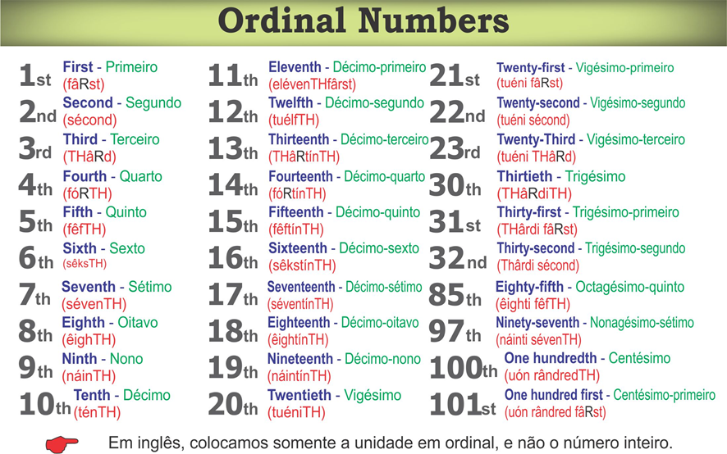  
Acesse o link: https://www.youtube.com/watch?v=9O2i7hQnOfw para treinar a pronúncia.

 2-Observe a colocação de cada animal e responda ao que se pede. (Which animal is the: Qual animal é o:)

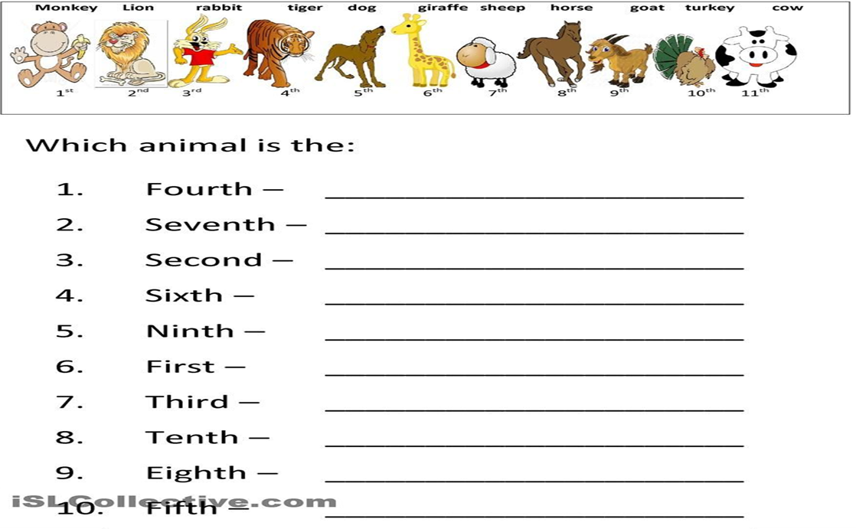

3-Responda:

A) Colocar os homens na fila em ordem!

B) Reordenar os números ordinais! (você terá que pular alguns números).

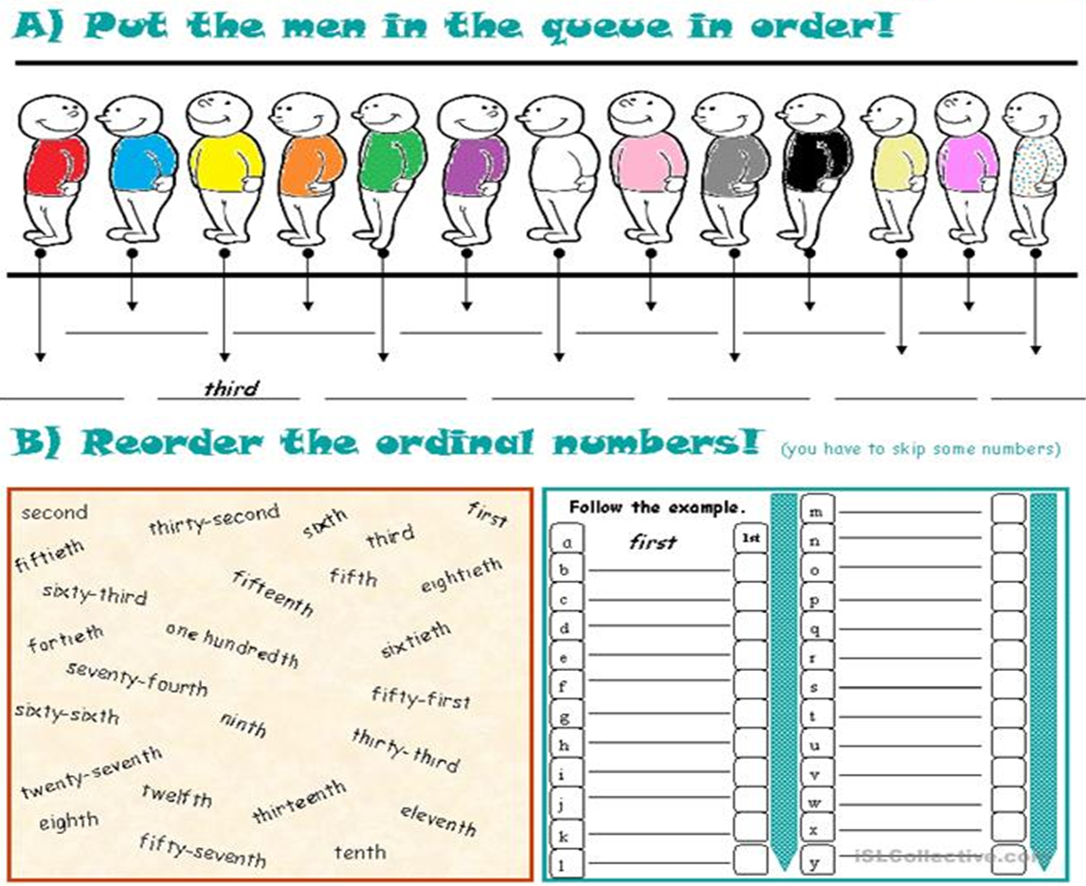

4-Complete as frases abaixo com os Ordinal numbers. (Siga o exemplo).

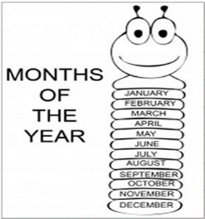

 a)The first month of the year is January.

b)The third month of the year is...................................

c)The...........................month of the year is February.

d)April is the................................month of the year.

e)The fifth month of the year is..............................and the.......................month of the year is December.

5- Relacione as colunas.

( a ) Fifth                     ( ) 1st

( b) Twentieth               ( )  10th

( c) Seventh                 ( )  19th

( d) Thirteenth             ( ) 13th

( e ) Eighteenth                      ( ) 6th

( f ) Fifteenth                ( ) 20th

(g ) Ninth                      (          ) 11th

(h) Fourth                     ( ) 5th

(i ) Eighth                     ( ) 17th

( j) Second                    (           ) 2nd

(k ) Nineteenth              ( )14th

( l) Fourteenth               ( ) 3rd

(m) Sixteenth                ( ) 7th

(n)  Twelfth                   ( ) 8th

(o)Eleventh                   ( ) 18th

(p) First                            ( ) 12th

( q)Sixth                        ( ) 16th

(r )Seventeenth                      ( ) 15th

(s) Tenth                        ( ) 9th

(t) Third                         ( ) 4th

 Referências bibliográficas:iSLCollective.com.

Referências bibliográficas: Bridges 7º ano: ensino fundamental: anos finais/ Carolina de Jesus Pereira....[et al.].--1. Ed.-- São Paulo: FTD,2018.     Outros autores: Silene Cardoso, Sirlene Aparecida Aarão, Sônia Melo de Jesus Ruiz.

[www.iSLCollective.com](http://www.iSLCollective.com)

Escola Municipal de Ensino Fundamental “Arnaldo Francisco dos Santos”

Galvão/SC, _____ de Julho de 2020.

Professor(a): Lidimara Cunico Cenci

Aluno(a): __________________________________________ Turma: ____________

Disciplina: Ed.Física

Para finalizar o tema **ATIVIDADE FÍSICA**, você irá fazer alguns alongamentos de sua preferência e irá postar um vídeo ou fotos da realização.

Escola Municipal de Ensino Fundamental “Arnaldo Francisco dos Santos”

Galvão/SC, julho de 2020.

Professor(a): VILMA LAUX BETT

Aluno(a): __________________________________________ Turma: ____________

Componente: ARTE

8ª ATIVIDADE

1- Copie em seu caderno para deixar organizado

Brincadeiras e Brinquedos Folclóricos

As brincadeiras folclóricasreúnem diversos jogos tradicionais e populares do Folclore Brasileiro.

São muito utilizadas nas brincadeiras infantis, pois além de divertirem ajudam nos relacionamentos de conhecer e aprender.

Essas brincadeiras são passadas de geração em geração e normalmente não possuem um autor definido. Portanto, elas podem sofrer algumas modificações, seja no nome ou nas regras, dependendo da região do país.

O folclore reúne diversas expressões de caráter popular, como as lendas, músicas, cantigas, danças, crenças, festas, provérbios, adivinhações, anedotas, parlendas, etc.

Bola de gude, pipas, pião, estilingue, amarelinha, pega-pega, pular corda, esconde-esconde, entre outros.

2- Pesquisa em casa:

a- Quais as brincadeiras ou brinquedos que seus avós e pais brincavam quando crianças?

________________________________________________________________________________________________________________________________________________________________________________________________________________________________________________________________________________________________________________________________________________________________________

b- Quais as brincadeiras de roda e cantigas que brincavam?

________________________________________________________________________________________________________________________________________________________________________________________________________________________________________________________________________________________________

c- Sobre os jogos folclóricos, quais faziam?

__________________________________________________________________________________________________________________________________________________________________________________________________________________________________________________________________________________________________________________________________________________________________________________________

c- Construa um brinquedo que você possa fazer juntamente com sua família usando materiais que tenham em casa. Que material usou? Quem ajudou você? Como vocês fizeram o brinquedo?

_________________________________________________________________________________________________________________________________________________________________________________________________________________________________________________________________________________________________________________________________________________________________________________________________________________________________________________________________________________________________________________________________________________________________________________________________________________________________________________________________________________________________________________________________________________________________________________________________________________________________________________________________________________________________________________________________________________________________________________